Руководство
по
эксплуатации
и
монтажу
www@oxgard.com info@oxgard.com.
Тел.+7(812) 366-15-94
Калитка реверсивная К-15 А

СОДЕРЖАНИЕ

1. Назначение изделия 4
2. Комплект поставки изделия 4
3. Основные технические характеристики 5
4. Конструкция изделия 6
5. Транспортировка и хранение 8
6. Требования безопасности 8
7. Установка калитки 9
7.1. Необходимое оборудование 9
7.2. Монтаж калитки 10
8. Подключение калитки 11
. 8.1 Подключение питания 13
9. Эксплуатация изделия 14
9.1. Режимы работы калитки 14
10. Диагностика возможных неисправностей 15
11. Дилеры и сервисные центры 15
Приложение 1. Рекомендуемые блоки питания 19

Назначение изделия

Калитка реверсивная с электромеханическим фиксатором предназначена для санкционированного пропуска людей на контрольно-пропускных пунктах (аэропортов, ж/д вокзалов, морских портов и т.д.)

Комплект поставки изделия

- Комплект поставки изделия
Наименование | Количество
Калитка реверсивная К15 А | 1 шт.
Руководство по эксплуатации и монтажу | 1 шт.
Паспорт изделия | 1 шт.

Основные технические характеристики

- Общие характеристики
Характеристика | Значение
Габаритные размеры (ШхГхВ), в зависимости от ширины прохода, мм  870 | 870х145х993
Вес, кг* | 20 кг
Диапазон температур, ºС:  - эксплуатация  - транспортировка и хранение | -40…+50  -40…+50
Относительная влажность воздуха, %, не более | 95
Срок службы, лет | 5

* - зависит от длины створки калитки
Таблица 3. Электрические характеристики

Характеристика | Калитка
Напряжение питания, В:  -номинальное  -рабочее | 12,0  10,8-13,2
Максимальный ток *, А | 0,5

*- значения указаны при номинальном напряжении питания

Предприятие – изготовитель оставляет за собой право без дополнительных уведомлений менять комплектацию, технические характеристики и внешний вид изделия

Конструкция изделия
Калитка представляет собой неподвижную стойку (труба с фланцем), закрепленную на полу, и поворачивающейся створки (цилиндрическая голова с преграждающей дугой). На преграждающей дуге створки установлен щит, на котором нанесен знак с обозначением стрелки направления прохода, а на тыльной стороне нанесен знак запрета прохода. На рис. 1 показан внешний вид калитки.
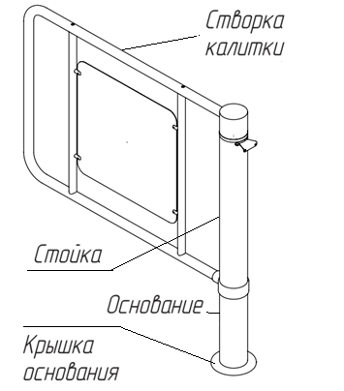
- Общий вид

На рис. 2 показан габаритный размеры калитки для ширины прохода 870 мм.

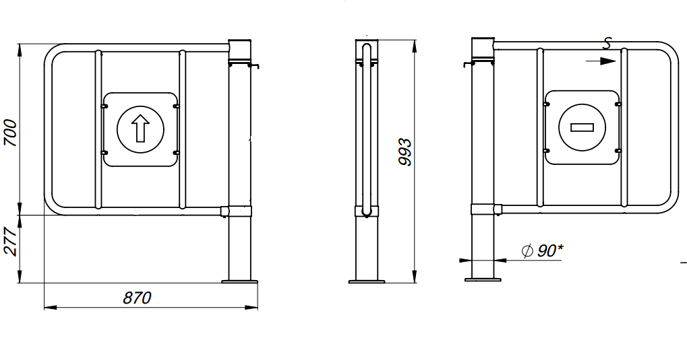
- Габаритные размеры калитки

-Створка калитки имеет возможность поворачиваться на 180° (+90°-90°),а при установке дополнительного ограничителя, только на 90°.
-Конструкция калитки предусматривает фиксацию в закрытом (исходном) положении с помощью электромеханической защелки.
-Перемещение створки в состояние «открыто» обеспечивается проходящим, путем толкания рукой (телом) по ходу движения.
-Возврат створки в исходное положение происходит автоматически.
-Калитка имеет световую двухцветную индикацию:
-Зеленая - проход разрешен (створка разблокирована)
-Красная - проход запрещен (створка заблокирована, с помощью электромеханической защелки)

5. Транспортировка и хранение
Изделие в заводской упаковке можно перевозить воздушным, крытым автомобильным и железнодорожным транспортом с защитой от прямого воздействия атмосферных осадков и пыли без ограничения дальности. При транспортировке и хранении изделий на европоддонах допускается штабелировать коробки в 4 ряда. Хранить изделие допускается при температуре от +1 до +40°С. В помещении для хранения не должно быть паров кислот, щелочей, а также газов, вызывающих коррозию.

6. Требования безопасности
ВНИМАНИЕ! Несоблюдение требований безопасности, указанных в данном разделе, может повлечь за собой нанесение ущерба жизни и здоровью людей, полной или частичной потере работоспособности изделия и (или) вспомогательного оборудования.

ВНИМАНИЕ! Предприятие-изготовитель снимает с себя ответственность за нанесение ущерба жизни и здоровью людей, полной или частичной потере работоспособности изделия и (или) вспомогательного оборудования при несоблюдении требований безопасности, указанных в данном разделе, а также прекращает действие гарантии на изделие.

КАТЕГОРИЧЕСКИ ЗАПРЕЩАЕТСЯ:
- применять для чистки изделия химически агрессивные к материалам корпуса пасты и жидкости.

7. Установка калитки
ВНИМАНИЕ! Устанавливать калитку надежно, во избежание раскачивания и (или) опрокидывания в процессе эксплуатации. В случае установки калитки на полы низкой прочности принимайте меры по укреплению полов в месте установки.
Перед началом проверки работоспособности калитки внимательно изучить данный раздел Руководства.

7.1. Необходимое оборудование
Оборудование, используемое при монтаже калитки:
- электроперфоратор;
- отвертка крестовая;
- отвес или уровень;
- стальные подкладки для выравнивания калитки.

7.2. Монтаж калитки
ВНИМАНИЕ! Рекомендуется выполнить разметку установочных отверстий по отверстиям фланца основания стойки калитки с уже установленной створкой.
Подготовьте горизонтальную площадку в месте установки калитки.
    - Откройте коробку, распакуйте изделие и проверьте его комплектность.
    - Установите створку калитки на стойке при помощи установочных винтов. Убедитесь, что створка калитки надежно закреплена на стойке.
    - Выполните разметку и просверлите 3 отверстия диаметром 16 мм в полу под анкеры крепления стойки калитки. Глубина закладного отверстия должна превышать длину анкера на 5 мм. Вставьте анкеры в отверстия.
    - Установите стойку калитки на подготовленную площадку (рис. 3).
    - Совместите отверстия в основании калитки с анкерами в полу. Проверьте вертикальность установки калитки в 2-х плоскостях, при необходимости используйте стальные прокладки требуемой толщины для правильной установки калитки. Закрепите фланец основания калитки тремя винтами М10, закрутив их в соответствующие анкеры.

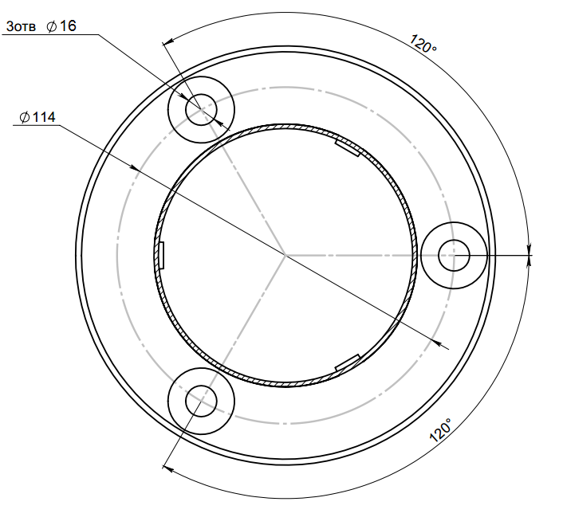
- Установочные размеры

8. Подключение калитки
Схема подключения блока питания (БП), кнопки управления и подключения ламп светофора (HL1,HL2) к плате калитки показана на рис. 4. Плата калитки расположена внутри стойки. Из стойки выведены провода для подключения. Внешний вид платы показан на рис. 5.
При использовании калитки могут быть подключены лампы светофора, которые должны быть рассчитаны на напряжение 12В (6 ВТ). При установке ламп большей мощности необходимо установить развязывающие реле.
Для подключения питания используется кабель ШВВП 2x0,75 (цвета подключения, согласно рис. 4). Для подключения выносных элементов используется четырех-жильный кабель, маркировка и соединение его см. рис. 4

- Схема подключения калитки
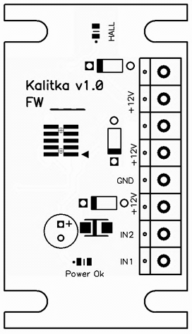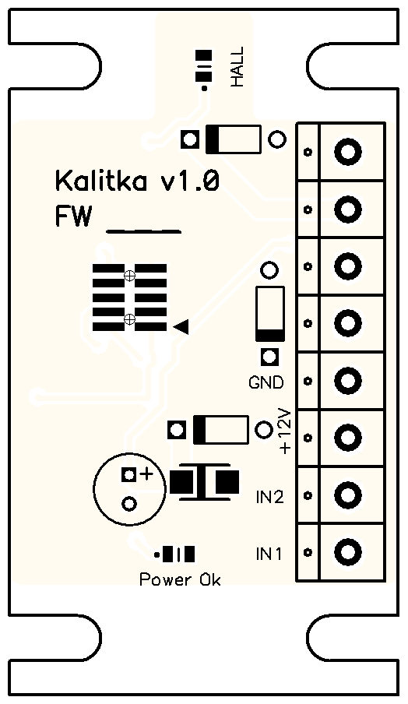
- Внешний вид платы.

8.1 Подключение питания

ВНИМАНИЕ! Не рекомендуется использование импульсных блоков питания.

Калитка работает от источника постоянного тока напряжением 12В. Подбирая БП, следует учитывать, что с увеличением длины подводимого кабеля увеличивается падение напряжения.
Список рекомендуемых блоков питания приведен в Приложении 1.
Установите БП и кнопки управления (SB1, SB2) в месте, свободном для доступа оператора. Подключите кабели согласно схеме (рис. 4). Убедитесь в надежном подключении кабеля. (Кнопки управления в комплект поставки не входит, может быть использована кнопка от дверного звонка.)

9. Эксплуатация изделия

Подключите БП калитки к сети ~220В. Калитка готова к работе.

9.1. Режимы работы калитки

Калитка является нормально открытым устройством (при отключении питания, калитка разрешает проход в обоих направлениях)
При подключенном питании управление калиткой осуществляется с помощью кнопок управления.
Для разблокировки створки калитки, нажмите на кнопку «разрешение прохода», при этом на стойке калитки загорится зеленая индикация. Переместите створку в состояние «открыто», оно обеспечивается проходящим, путем толкания рукой (телом) по ходу движения и совершите проход. В состояние «закрыто» калитка переходит самостоятельно, после прохода посетителя, при этом на стойке калитки загорается красная индикация.
Калитка разрешает проход по команде «разрешение прохода» в обоих направлениях.
При нажатии кнопки «запрет прохода» калитка блокируется в обоих направлениях.

10. Диагностика возможных неисправностей

- . Возможные неисправности
Неисправность | Действие
БП подключен, но калитка не работает | См. правильность подключения проводов питания
Не работает кнопка управления | Проверьте правильность подключения кабеля и его целостность

11. Дилеры и сервисные центры

Список официальных дилеров и сервисных центров постоянно обновляется. Наиболее актуальную информацию Вы можете получить на сайте: www.oxgard.com
- Сервисные центры

 | Эликс  Официальный дистрибьютор и сервис-центр |  | 107023, Москва  ул.Малая Семеновская, д.3  тел.: +7(495) 725-6680  e-mail: sec_market@elics.ru  www.elics.ru
Луис+  Официальный дистрибьютор и сервис-центр |  | 125040, Москва  1-ая ул.Ямского Поля, д.28  тел.: +7(495) 637-6316, 280-7750  e-mail: luis@luis.ru  www.luis.ru
Гарант  Официальный дистрибьютор и сервис-центр |  | 197022, Санкт-Петербург  пр.Медиков, д.3, лит А, пом.4Н  тел.: +7(812) 448-1616, 600-2060  e-mail: mail@garantgroup.com  www.garantgroup.com
Равелин Лтд  Официальный дистрибьютор и сервисный центр |  | 197022, Санкт-Петербург  ул.Профессора Попова, д.4  тел.: +7(812) 327-5032  e-mail: ravelin@ravelinspb.ru  www.ravelinspb.ru
Скайрос  Официальный дистрибьютор и сервис-центр |  | 197110, Санкт-Петербург  ул.Ремесленная, д.17  тел.: +7(812) 448-1000  e-mail: sales@skyros.ru  www.skyros.ru

Интант  Официальный дистрибьютор и сервис-центр | 050026, Казахстан, г. Алматы  ул.Муратбаева, д.61  тел.: +7(727) 316-4900, 234-1712  e-mail: intant@intant.net  www.intant.kz
ПрофЭлектроника  Официальный дистрибьютор и сервис-центр | 220104, Минск  ул.Петра Глебки, д.11, к.Г2, пом.17  тел.: +375(17) 390-6666  e-mail: info@sob.by  www.sob.by

- Официальные дистрибьюторы
Луис+  Официальный дистрибьютор и сервис-центр | 125040, Москва  1-ая ул.Ямского Поля, д.28  тел.: +7(495) 637-6316, 280-7750  e-mail: luis@luis.ru  www.luis.ru
Эликс  Официальный дистрибьютор и сервис-центр | 107023, Москва  ул.Малая Семеновская, д.3  тел.: +7(495) 725-6680  e-mail: sec_market@elics.ru  www.elics.ru

Сатро-Паладин  Официальный дистрибьютор | 129515, Москва  ул.Кондратюка, д.9, стр.1  тел.: +7(495) 739-2283  e-mail: market@satro.ru  www.satro.ru
ВИДЕОГЛАЗ  Официальный дистрибьютор | 105187, Москва  ул.Вольная, д.35, стр.19  тел.: +7(495) 280-7170  e-mail: info@videoglaz.ru  www.videoglaz.ru
Элиском-СБ  Официальный дистрибьютор | 107553, Москва  ул.Большая Черкизовская, д.24А, стр.1  тел.: +7(495) 280-7117  e-mail: sales@eliscom.ru  www.eliscom.ru
Глобал АйДи  Официальный дистрибьютор | 129343, Москва  пр.Серебрякова, д.14, стр.15  тел.: +7(495) 772-22-42  e-mail: info@global-id.ru  www.global-id.ru

Равелин Лтд  Официальный дистрибьютор и сервисный центр | 197022, Санкт-Петербург  ул.Профессора Попова, д.4  тел.: +7(812) 327-5032  e-mail: ravelin@ravelinspb.ru  www.ravelinspb.ru
Скайрос  Официальный дистрибьютор | 197110, Санкт-Петербург  ул.Ремесленная, д.17  тел.: +7(812) 448-1000  e-mail: sales@skyros.ru  www.skyros.ru
Алпро  Официальный дистрибьютор | 194100, Санкт-Петербург  Большой Сампсониевский пр., д.70, лит.«В», пом.3Н  тел.: +7(812) 702-1755  e-mail: alpro@alpro.ru  www.alpro.ru
Гарант  Официальный дистрибьютор и сервис-центр | 197022, Санкт-Петербург  пр.Медиков, д.3, лит А, пом.4Н  тел.: +7(812) 448-1616, 600-2060  e-mail: mail@garantgroup.com  www.garantgroup.com

Сайлекс  Официальный дистрибьютор | 192289, Санкт-Петербург  ул.Софийская, д.66, лит А  тел.: +7(812) 309-3003  e-mail: info@cilex.ru  www.cilex.ru
Трион  Официальный дистрибьютор | 620049, Екатеринбург  ул.Первомайская, д.107, оф.105  тел.: +7(343)-278-7150, 278-7153  e-mail: trion96@mail.ru  www.oootrion.ru
Комплексные системы безопасности  Официальный дистрибьютор | 362043, Владикавказ  ул.Весенняя, д.1а  тел.: +7(8672) 40-3594  e-mail: csb2010@mail.ru  www.ksb-rso.ru
Интант  Официальный дистрибьютор и сервис-центр | 050026, Казахстан, г. Алматы  ул.Муратбаева, д.61  тел.: +7(727) 316-4900, 234-1712  e-mail: intant@intant.net  www.intant.kz

ПрофЭлектроника  Официальный дистрибьютор и сервис-центр | 220104, Минск  ул.Петра Глебки, д.11, к.Г2, пом.17  тел.: +375(17) 390-6666  e-mail: info@sob.by  www.sob.by

Приложение 1. Рекомендуемые блоки питания

1. ТелеИнформСвязь БП-5А

OOO "Возрождение"
192289 Санкт-Петербург
ул. Софийская, д. 66
тел./факс +7 (812) 366 15 94
www.oxgard.com
info@oxgard.com

